Czasami problem wygląda na prosty, ale jego rozwiązanie wydaje się nieosiągalne. Przedstawiamy zadania dające się rozwiązać metodami tradycyjnymi, ale nieszablonowe podejście sprawia, że rozwiązania stają się zaskakująco proste. To właśnie takie problemy sprawiają, że matematyka jest ciekawa i piękna.

Zadanie 1.
Prostopadłościenne pudełko zbudowano z powierzchni o polach 165 cm², 176 cm², 540 cm². Ile wynosi objętość tego pudełka?

Zadanie 2.
Liczba lilii wodnych na stawie podwaja się co dzień. Po stu dniach staw jest nimi zakryty w całości. Po ilu dniach będzie zakryty w połowie?

Zadanie 3.
Czy woda spływałaby z wanny tak samo szybko jednym otworem o promieniu 2 centymetrów co dwoma otworami o promieniu 1 centymetr każdy?

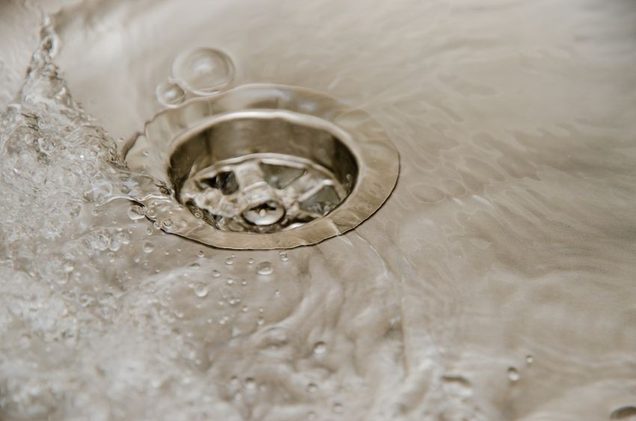

Zadanie 4.
W 100 kg jagód woda stanowi 99% masy. Gdy zawartość wody spadnie do 98%, ile będą ważyć jagody?

Zadanie 5.
Samolot znajduje się nad Zatoką Gwinejską, w miejscu przecięcia się równika z południkiem zerowym. Porusza się dokładnie na północny wschód i nie zmienia lotu. Dokąd doleci ten samolot?

Kamerun - Zatoka Gwinejska

Zadanie 6.
Talię 52 kart podzielono losowo na dwie części po 26 kart w każdej. Jak się ma liczba czerwonych kart w jednym stosie do liczby czarnych w drugim stosie?

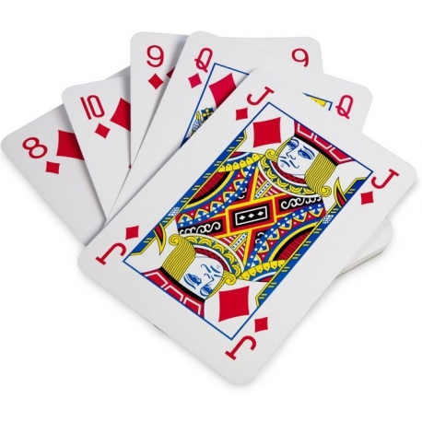

Zadanie 7.
Małpa stara się wyjść ze studni głębokiej na 100 metrów. W wyniku podejmowanych prób wspina się zaledwie metr dziennie, ponieważ na każde trzy metry, które zdobędzie w pierwszej połowie dnia, w drugiej obsuwa się o dwa metry. Ile dni zajmie małpie wyjście ze studni?
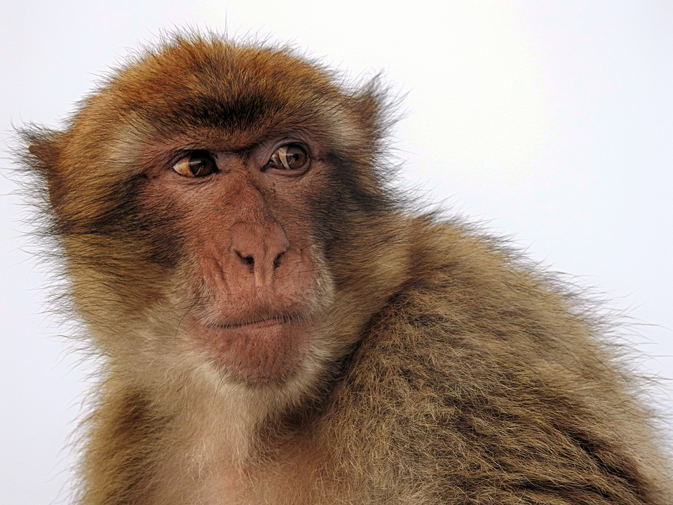
Zadanie 8.
Mamy dane: $\frac{1}{x+5}=4.$ Ile będzie wynosić $\frac{1}{x+6}$ ?

Zadanie 9.
Wiemy, że suma dwóch liczb wynosi 2, a ich iloczyn 3. Mamy znaleźć sumę ich odwrotności.

Zadanie 10.
Która z liczb jest większa: 25% z 76 złotych czy 76% z 25 złotych?
Zadanie 11.
Jeśli przeciętnie półtorej kury znosi przeciętnie półtora jaja dziennie, to ile jaj w tym tempie zniosłoby sześć kur w ciągu ośmiu dni?

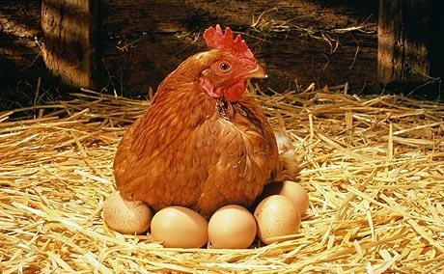
Rozwiązania zadań możesz przekazać do końca października nauczycielce matematyki.

